Promocje na odkurzacze bezprzewodowe - więcej funu w odkurzaniu!
Szałowe promocje na odkurzacze bezprzewodowe to nie lada okazja dla każdej osoby, która chociaż kocha porządek, to jednak odczuwa znaczne zmęczenie, jeśli myśli o odkurzaniu jako o czynności.

Wiemy to chyba wszyscy, że jeśli mowa jest o tym, że ktoś lubi lub nie lubi sprzątania, robienia porządków, etc., to zawsze stanowi to pewne uproszczenie. Bowiem wprawdzie odkurzanie jest męczące, całkiem, a czasem nawet wręcz bardzo, to jednak sprawia pewną satysfakcję.

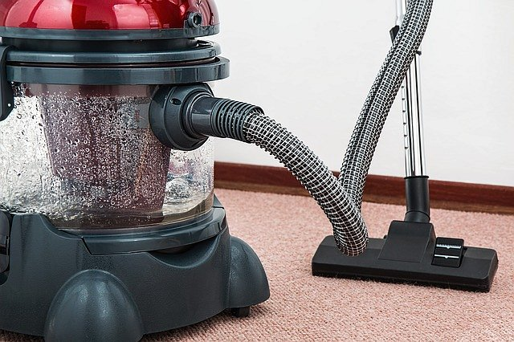
Promocje odkurzacze bezprzewodowe - jakie?
Celem producentów oraz projektantów artykułów AGD jest stworzenie takich narzędzi, by można było mieć większą satysfakcję, co jest z kolei zapewne - hipotetycznie - związane z proporcją łatwość uzyskanego efektu oraz jego wielkość. no bo jeśli można łatwo uzyskać efekt, który jest w gruncie rzeczy powalający, to pewnie będzie to oznaczało, że niejedna osoba skusi się na coś takiego.
Wyobraź tylko sobie to...
Promocje na odkurzacze bezprzewodowe to właśnie jedna z takich kwestii - wyobraź sobie możliwość sięgnięcia swoim odkurzaczem gdziekolwiek. Bez konieczność przepisania się do kolejnych gniazdek, co szczególnie doskwiera, jeśli masz spore mieszkanie. A siła czyszczenia jest tak czy inaczej - wielka. Jeśli interesuje Cię to, sprawdź ofertę!

